**2016年5月13日 第145号**

**gou 号**

戦争する国づくりストップ！憲法を守り・いかす共同センター

文京区湯島2-4-4全労連会館　03-5842-5611 (FAX 5842-5620)

<http://www.kyodo-center.jp> mail: move@zenroren.gr.jp

**憲法共同センターNEWS**

明日を決めるのは私たち～

政治を変えよう！６・５全国総がかり大行動８.３０大行動を上回る行動を全国各地で*！*

憲法共同センターは３万人目標*！*

　「戦争させない・9条壊すな！総がかり行動実行委員会（略称・総がかり行動実行委員会）」と「安保法制の廃止と立憲主義の回復を求める市民連合（略称・市民連合）」の提唱で、5月10日、「6.5全国総がかり行動実行委員会」を結成しました。6月5日午後２時から国会議事堂周辺と永田町・霞ヶ関一帯で、「明日を決めるのは私たち～政治を変えよう！6.5全国総がかり大行動」として、市民の総結集行動を行います。全国でもこれに呼応して、昨年の「8.30国会包囲12万人行動、全国1000箇所以上の行動」を上回る行動をもって立ち上がるよう呼びかけています。憲法共同センターは3万人目標です。（別紙チラシ参照）

「明日を決めるのは私たち～

　　　　　政治を変えよう！６.５全国総がかり大行動」

日時：６月５日（木）14時00分～15時30分

場所：国会議事堂周辺と永田町・霞ヶ関一帯

＊憲法共同センターは「祝田通り」を中心に集まってください。

「かもめ広場」に憲法共同センターのステージを設置します。（別紙地図参照）

主催： 6.5全国総がかり行動実行委員会

**京都「戦争法廃止！安倍政権退陣！6・4京都大行動」**

「総がかり行動実行委員会」は「戦争法廃止・安倍内閣退陣・参院選勝利をめざす６・５国会包囲と全国の連帯行動」を呼びかけました。この全国の総行動の提起に呼応し、京都では「京都憲法共同センター」と「安保法制の廃止をめざす市民アクション＠京都」「戦争をさせない1000人委員会京都連絡会」が行動を調整してきました。今回、戦争法に反対してきたすべてのグループ・団体が共同で呼びかけて、６月４日午後２時から「戦争法廃止！安倍政権退陣！6・4京都大行動」として、円山集会とデモを開催することとなりました。参院選挙前の一大行動として、総参加を呼びかけます。また、６・５行動への参加と地域での行動を呼びかけます。

（京都憲法共同センターFAX情報NO.56より）

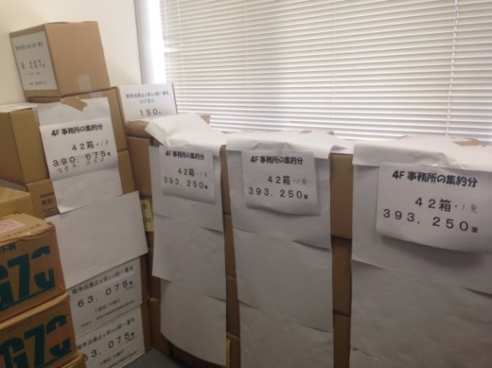

手持ち署名至急送ってください*！*

16日の週が今国会での提出期限です*！*

民医連・新婦人・日本共産党・全商連以外の憲法共同センター参加団体や個人の方は、至急、署名用紙の現物を憲法共同センター事務局（全労連気付）まで送り下さい。6月1日会期末のため、この週が今国会での提出期限です。署名の表紙や箱に組織名・署名数を記載して下さい。憲法共同センターに届けられた署名は19日の署名提出行動で提出します。

↑事務所に続々届けられています…。

当面の行動日程

**5月　第3火曜日行動**全国各地でとりくみましょう！

＜東京都内＞

■日時／5月17日（火）

①ＪＲ新宿駅西口　12時～13時

（全労連加盟単産（自治労連・国公労連・全教・年金者組合・生協労連以外）、全労連事務局、全商連、自由法曹団、民青同盟、全国革新懇、日本共産党）

②茗荷谷駅前　12時～12時45分　　（新婦人、農民連、憲法会議）

③虎の門交差点（郵政本社ビル寄り）　12時15分～13時　（国公労連）

④ＪＲ四ツ谷駅前　12時30分～13時　（全教）

⑤御茶ノ水駅前　12時15分～13時　（民医連）

⑥大塚駅前　12時～12時30分　（東京地評、年金者組合など）

⑦千駄ヶ谷駅　12時～13時　（婦団連、婦民クラブ、生協労連）

＊憲法共同センター構成団体、個人の方はお近くの宣伝カ所にご参加ください。

**5月　署名提出行動**

■日時／5月19日（木）14時～15時　　■場所／衆院第1議員会館1階多目的ホール

■主催／総がかり行動実行委員会

**5月　「19日」行動**全国各地でとりくみましょう！

＜東京都内＞

■日時／月19日（木）18時30分～19時30分

■場所／議員会館前～国会図書館前　＊憲法共同センターは**国会図書館前に集合！**

■主催／総がかり行動実行委員会

**「明日をきめるのは私たち―政治を変えよう！6.5全国総がかり大行動」**全国各地で！

＜東京都内＞

■日時／6月5日（日）14時～15時30分　　■場所／国会議事堂周辺、霞ヶ関官庁街周辺

■主催／6.5全国総がかり行動実行委員会

**6月　「9の日」行動**全国各地でとりくみましょう！

＜東京都内＞

■日時／6月9日（木）12時00分～13時00分

■場所／新宿駅西口

■主催／憲法共同センター、憲法東京共同センター

**安倍NO!新宿大宣伝**

■日時／6月18日（土）15時00分～17時00分

■場所／新宿アルタ前

■主催／安倍NO!実行委員会

**6月　「19日」行動**

＜東京都内＞

■日時／6月19日（日）14時00分～15時30分　　＊日曜日なので昼間に行います

■場所／議員会館前～国会図書館前　＊憲法共同センターは**国会図書館前に集合！**

■主催／総がかり行動実行委員会